**INTERACTIVIDAD – Estudio de caso**

Image ID:ING_32200_05910

Image ID:ING_38192_38930

Image ID:ING_38192_40756

Image ID:ING_38192_44379

Instrucciones: favor realizar interactividad de acuerdo a referencia visual dada. La idea es que sea una serie de slides pero en cada uno, el estudiante debe poder interactuar para revisar todo el contenido y seguir avanzando. Cada slide se específica más adelante.









Título: **Caso de estudio – Liderazgo organizacional**

Instrucciones interactividad: Analice la situación presentada en el siguiente caso y responda las preguntas al final del mismo. Entregue a su tutor de aula las respuestas por escrito.

Slide 1 (Aparece en texto la siguiente información y un botón con un gráfico, el cual se debe rehacer. Una vez el estudiante ha revisado el gráfico, se le da la opción para continuar)

Usted se ha ganado en proceso transparente de selección que duró más de dos meses en el desarrollo y evaluación de todo tipo de prueba, el cargo de gerente general de una compañía que elabora y comercializa nacional e internacionalmente una serie de productos de consumo masivo.

No se pudo hacer empalme con el gerente saliente, dado que la relación con los miembros de junta directiva terminó en malos términos y este parece ser que va a demandar a la compañía.

Luego de haber surtido todo el proceso de contratación, el gerente de talento humano y el presidente de la junta directiva lo conducen a la sala de reuniones de la empresa, en donde se ha programado una reunión con la plana mayor que se encuentra estructurada , tal como lo presenta el gráfico. (haga clic en el botón).

Botón – slide 1: **Reunión de junta directiva**

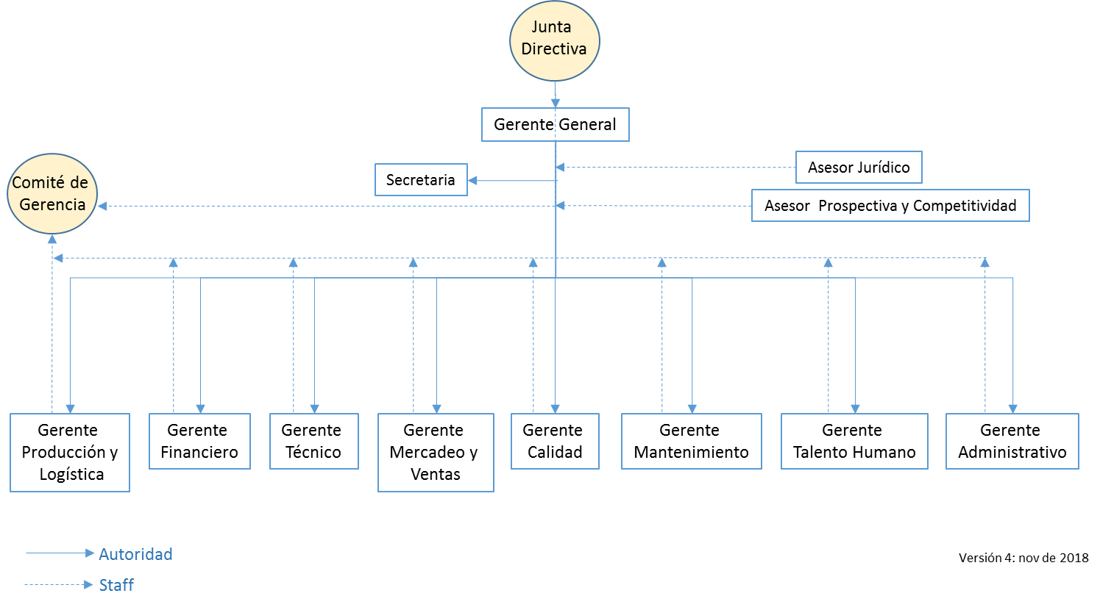

Slide 2 (Aparece un texto al inicio y luego diez personajes (puede ser como sentados en una sala de juntas), que al darle clic a cada uno, aparezca en texto su perfil. Es importante que los personajes sean acordes con su descripción. Una vez el estudiante le ha dado clic a todos. Aparece nuevamente la opción de continuar)

Usted el mismo día ha revisado de manera superficial y rápida, las hojas de vida de los miembros de su grupo primario. Haga clic sobre cada personaje y estudie el perfil de cada uno.

Botones de cada persona

* **Gerente de producción y logística.** Oriundo de Bogotá, casado y con 4 hijos, todos viven fuera del país, es ingeniero industrial de una prestigiosa universidad, cuenta con especialización en *Lean Manufacturing* y tiene 30 años en la empresa. Edad 52 años. Ha trabajo en el sector de la producción por más de 25 años.
* **Gerente financiero.** administrador de empresas con especialización en finanzas de una universidad en Medellín, edad 30 años, es recomendado por tres miembros de la junta directiva. Esta ha sido su única empresa. Lleva en el cargo 8 años. Empezó como auxiliar contable. Es el soltero del grupo.
* **Gerente técnico.** Es ingeniero químico y de procesos, lleva 8 años en el cargo dado que su jefe anterior ahora es el gerente de producción y logística. Casado, sin hijos, y en su hoja de vida reposan varios títulos de cursos, diplomados y talleres sobre aspectos técnicos relacionados con los productos de la empresa.
* **Gerente de mercadeo y ventas.** Nacido y estudiado en Manizales. Es profesional de un programa de mercadeo, cuenta con una maestría en alta gerencia y es profesor universitario; lleva 5 años en la empresa.
* **Gerente de calidad.** Es una mujer, muy joven de apenas 24 años, administradora de empresas y con certificaciones ISO, y miembro activo y de número de la corporación calidad, en representación de la empresa. Lleva 4 años en el cargo, lo recibió un año luego de ser profesional. Soltera. Cuenta con varios cursos unos tomados y otros dictados.
* **Gerente de mantenimiento.** Mujer, ingeniera mecánica, con especialización, de 28 años. Tiene una experiencia de 6 años en el sector y 4 años en la empresa. Casada y con un hijo de 2 años.
* **Gerente de talento humano.** Mujer, de 30 años, casada con tres hijos, administradora de empresas y abogada, con especialización en gerencia de recursos humanos y un MBA. 5 años en la organización.
* **Asesor jurídico.** Abogado con especialización en derecho empresarial y de los negocios. 45 años, 10 con la empresa. Casado y tiene 2 hijos profesionales que viven en el extranjero. Asiste miércoles y jueves medio día a la empresa.
* **Asesor de prospectiva y competitividad.** Ingeniero militar, coronel en uso de buen retiro, casado con tres hijos, asiste a la empresa los días miércoles y jueves, recomendado por el presidente de la junta directiva.
* **Gerente administrativo.** Administrador de empresas, MBA, 12 años con la organización, 50 años, viudo y sus dos hijos viven en Estados Unidos.

Slide 3 (Aparece un texto al inicio y luego seis de los 10 personajes. El estudiante debe poder darle clic a cada personaje y aparece un texto. La forma de navegación debe ser conducida pues tiene un orden la forma en la que interviene cada uno. Una vez el estudiante le ha dado clic a todos. Aparece nuevamente la opción de continuar. En las palabras “envidiable hoja de vida” del texto inicial debe ir otro enlace a un texto.)

Luego de las palabras del señor presidente de la junta directiva, de lamentar la salida del anterior gerente, haciendo énfasis en que en esta empresa sólo se quedarían los que estén con ganas de trabajar y que no se dejen amedrentar por nadie, sea cual fuere su cargo, procede a darle la bienvenida a usted, el nuevo Gerente General y lee su envidiable hoja de vida. Acto seguido se retira del recinto y usted queda en la conducción de la reunión.

Usted agradece las palabras del presidente de la junta, saluda a los presentes y pide que cada uno le cuente sobre su experiencia en la empresa y sus expectativas.

Botones de cada persona

1. **El gerente de producción y logística**, toma la palabra, le da la bienvenida y le solicita expresamente que espera sea una gerencia de puertas abiertas, dónde la libre expresión se haga presente y el trabajo colaborativo como el que él sí aplica y conoce, se manifieste en la reunión de gerencia. Pone a disposición del Gerente todos su conocimientos y experiencias para sacar adelante la empresa. Su deseo es aumentar el número de máquinas, contratar más personal, disminuir los tiempos de distribución a costa de lo que sea y solicitar al técnico el diseño de nuevos productos.

2**. El gerente técnico** solicita continuar con el uso de la palabra y manifiesta estar en desacuerdo con la petición de sacar nuevas líneas de producción, el área técnica apenas subsiste hoy en día con las pruebas de campo de los productos actuales y no tendría capacidad para más. Su expectativa es poder consolidar los productos actuales libres de defectos y devoluciones. Comparte que en la junta directiva tres de siete miembros están muy preocupados por los resultados de la empresa.

**3. El gerente de mercadeo y ventas** dice que él está ahí para las que sea, que le den producto que él lo vende. Sus indicadores en términos de ventas son siempre buenos y por encima de las metas, de hecho, solicita permiso para retirarse pues debe ir a atender un cliente, a lo cual usted amablemente le informa que llame al cliente y le posponga un par de horas la cita, lo invite a almorzar con gasto a la empresa, pues deben atender esta primera reunión todos. Su única expectativa es vender y vender.

**4. La gerente de calidad** saluda respetuosamente, le da la bienvenida y dice de manera enérgica que su única tarea es garantizar la calidad de los productos de la empresa y por eso va a rechazar lo que no cumpla estrictamente con los estándares establecidos. Hay otros gerentes en el grupo que se mueven nerviosamente en sus sillas.

**5. La gerente de mantenimiento** solo dice que su labor es propender por el buen estado de las máquinas y de la planta para que se pueda producir al máximo. Estoy al servicio de producción y logística y considera que estas reuniones le quitan tiempo de su tarea.

**6. El gerente administrativo,** contador público experto en NIIF, de 40 años, lleva 7 años en la empresa, solo manifiesta que está para servir, que le gusta el trabajo en equipo, pero pide respetar las normas.

Los demás gerentes solo saludan, pero no dicen nada.

Slide 4 (Aparece un texto al inicio y luego un escritorio como con varias carpetas. El estudiante debe poder darle clic a cada carpeta para que aparezca un texto. Una vez el estudiante le ha dado clic a todos. Aparece nuevamente la opción de continuar)

Terminada esta primera reunión que deja muchas reflexiones en el nuevo gerente, pasa el resto del día visitando las instalaciones y tomado notas de su observación. Ya en la noche, luego de la cena con su esposa e hijos, revisa los últimos informes de gerencia.

Botones de cada carpeta

* **Ingresos hasta octubre del año en curso.** Han disminuido en un 15% con relación al mismo mes del año anterior, y una merma del 2% con respecto al mes anterior. No cumple las metas del año.
* **Participación en el mercado.** Son cuatro los grandes del sector, nuestra empresa ha venido disminuyendo su participación, empezó el año con 30% y ahora luego de 10 meses, va en el 21%. No cumple la meta del año.
* **Gastos.** Va en el 100% de cumplimiento de la meta del año, pero suben 5% a precios constantes comparados con el mismo mes del año anterior. Es el único indicador que cumple.
* **Nuevos productos.** Se tenía programado el mes de agosto para tener tres nuevas presentaciones, por efectos de pruebas técnicas y materiales del exterior, tan solo a finales de noviembre es posible que estén en el mercado.
* **Plantilla de personal.** Hay una rotación del 23% en lo corrido del año, 17 puntos porcentuales superiores al promedio de la industria. Se avecina para junio del siguiente año la negociación colectica.
* **Calidad.** Existe una tasa de reclamos y devoluciones acumulada del 12%, lo que ha generado reprocesos.
* **Pérdidas y Ganancias**: en el mes registra pérdidas por 8 millones de pesos, al año hay un superávit de $1.500.000. millones.
* **Fotos del estado de las instalaciones**: regular estado y sucias.
* **Encuesta de satisfacción de productos en caliente con el cliente.** 95%, se quejan de la demora en entregas y nuevas presentaciones.
* **Indicadores en el exterior**. Estos iniciaron en enero del presente año, muestran acumuladas al mes, que crece la participación en 3.5%, las ventas suben 2.8%, las devoluciones y reclamos son del 0.35%. Los negocios del exterior, mirados de manera independiente generan utilidades de 12 mil dólares.

Slide 5 (Aparece solo texto al inicio)

**Actividad**

1. De acuerdo a lo anterior, justifique ¿cómo se imagina el estilo de liderazgo del gerente anterior?
2. Usted como nuevo gerente, busca y repasa sus apuntes y el material de la unidad 1 del módulo de liderazgo que tomó en la Especialización en Alta Gerencia de la Universidad Militar, que se encuentran todavía en el aula y los vuelve a leer.
3. Si usted fuera asesor del nuevo gerente, ¿qué aspectos específicos le recomendaría? ¿qué estilo de liderazgo debe aplicar el nuevo gerente?
4. ¿Cuáles cree que fueron las principales observaciones del nuevo gerente en su primera reunión con su grupo de colaboradores?
5. ¿Cómo debe actuar a partir de mañana? ¿por dónde debe empezar?
6. ¿Qué componentes del liderazgo debe considerar el nuevo gerente? Justifique mínimo cuatro.
7. ¿Cuántos fundamentos de poder debe iniciar a utilizar el nuevo gerente y por qué?

Recuerde entregarle a su tutor de aula las respuestas por escrito.